ПАМЯТКА ДЛЯ НАСЕЛЕНИЯ
Если Вы заблудились в лесу…

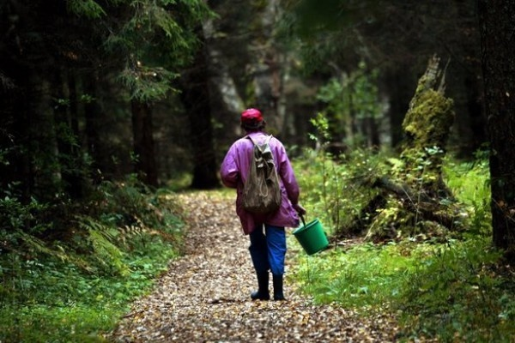 | Как выйти из леса, в котором заблудились? Лучше всего заранее предпринять меры, чтобы не заблудиться, но если уж и заблудились, то просто воспользуйтесь навигатором.  Однако наша памятка мер предосторожности для тех, кто оказался в лесу один без всяких средств связи и технической поддержки.

Когда настал тот момент, когда вы поняли, что заблудились, немедленно остановитесь. Присядьте куда-нибудь, это поможет вам оставаться в спокойствии и сконцентрироваться. Все последующие ваши шаги должны быть результатом умственной работы мозга. А мозг должен искать направление, где находится знакомый путь.
Подумайте, где может быть последняя замеченная вами примета знакомой местности. К ней и нужно искать дорогу. Чтобы восстановить направление вашего движения, можно вспомнить такую деталь: с какого бока утром светило солнце. Какую-никакую информацию вам поможет определить и то, какое утром было направление ветра или в какую сторону плыли облака. При помощи нехитрой формулы: скорость, умноженная на время, дает расстояние – можно высчитать, сколько километров назад вы сбились с пути.
Еще относительно солнца. Вы уже поняли, что если при входе в лес солнце светило справа, то при выходе в том же месте, оно будет светить слева. Однако учтите небольшую поправку на время: в виду вращения Земли солнце будет смещаться вправо. Таким образом, каждый проведенный в лесу час делайте уклон на 15 градусов влево.
Если все вышеперечисленные способы не принесут результата, начинайте вспоминать знакомые ориентиры, желательно крупные и шумные, как, к примеру, железная дорога или судоходная река. И вообще прислушивайтесь в лесу ко всем звукам: людей вы услышите по шуму трактора (звук распространяется в радиусе 3-4 километров), лаю собак (на 2-3 километра), гулу поезда (до 10 километров). Ориентироваться по реке очень просто: рано или поздно она выведет вас к людям.
Если вы движетесь против ветра, то на руку вам и обоняние. Нос может уловить запах дыма на расстоянии нескольких километров. Главное здесь – это двигаться против ветра.
Если ориентиров нет совсем, то значит, вы плохо ищите. Для продуктивных поисков залезьте на дерево: чем выше, тем лучше, главное, оставляйте себе возможность, потом спуститься с дерева. Всё это к тому, что с высоты проще рассмотреть что-то вдали. Например, какие-то трубы, вышки электропередач, столб дыма могут быть заметны даже среди леса на некоторой высоте.
Спасительной будет и любая лесная дорога: чаще всего она ведет к жилью либо сулит встречу с другим путником. Если дойдете до развилки тропы, то выбирайте ту, которая лучше протоптана. Если найденная вами тропа плохо проходима, на уровне глаз у вас только ветки, значит тропа звериная, лучше сойти с нее.
Если перед походом в лес вы видели карту местности, то вам следует просто разобраться со сторонами света. В этом вам помогут муравейники: ориентируйтесь по ним – муравейники всегда находятся с южной стороны дерева. Если муравейник находится вдали от деревьев, то все равно его южная сторона будет выделяться – она всегда более пологая, чем остальные стороны. Юг можно определить и по толщине годовых колец на пне: с южной стороны кольца толще. А вот мох всегда занимает северную часть деревьев и камней.
В случае, если произошли чрезвычайная ситуация или пожар,​ необходимо незамедлительно сообщить​ о случившемся по телефонам:
- пожарно-спасательная служба МЧС России «101»;
- единый телефон вызова экстренных служб «112»;
- телефон доверия ГУ МЧС России (343) 262-99-99.

Отделение организации службы подготовки и пожаротушения
9 ПСО ФПС ГУ МЧС России по Свердловской области

